Practica – Select – Joins

Datos 1

UFM

Sophia Gamarro: 20170356

Instrucciones: Abajo de cada inciso, colocar una imagen con el resultado de la consulta, y en texto la consulta utilizada. Adjuntar este documento con el resultado.

Utilice los diferentes tipos de JOINS vistos en clase.

1. Genere una consulta con nombre del empleado, nombre del departamento donde trabaja, ciudad de la ubicación donde trabaja, nombre del país y nombre de la región. Ordenar el resultado por región.

select e.first_name, e.last_name, d.department_name, l.city, c.country_name, r.region_name

from employees e

left outer join departments d

on d.department_id = e.department_id

left outer join locations l

on l.location_id = d.location_id

left outer join countries c

on c.country_id = l.country_id

left outer join regions r

on r.region_id = c.region_id

order by r.region_name;

1. Se requiere una consulta que genere la dirección de todos los departamentos de la empresa, incluyendo el nombre del departamento, ciudad y país.

SELECT D.department_name , L.city , L.country_id, L.street_address

FROM departments D

JOIN locations L

ON D.location_id = L.location_id;

1. Table, Excel

   Description automatically generatedGenere un reporte con el apellido del empleado y el nombre de su departamento.

SELECT e.last_name, d.department_name

FROM employees e, departments d

WHERE e.department_id = d.department_id;

1. Table

   Description automatically generatedListe los empleados que trabajan en la ciudad de Seattle, con su nombre de departamento.

SELECT e.last_name, e.first_name, d.department_name

FROM employees e JOIN departments d

ON (e.department_id = d.department_id)

JOIN locations l

ON (d.location_id = l.location_id)

WHERE LOWER(l.city) = 'seattle';

1. Cree un reporte para generar apellido, emp_id, apellido de su manager y su id.

SELECT e.last_name AS "Apellido Empleado", e.employee_id AS "id empleado",

m.last_name AS "Apellido Manager", m.manager_id AS "id manager"

FROM employees e

JOIN employees m

ON e.manager_id = m.employee_id;

1. Genere una consulta que reporte los datos de empleados que no tienen manager asignado.

SELECT * FROM EMPLOYEES WHERE manager_id IS NULL

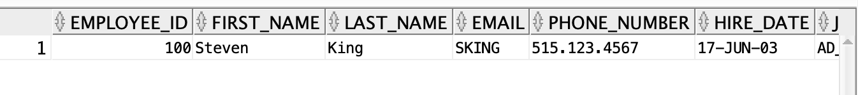

1. Genere un reporte de los empleados contratados después de “Bissot”

SELECT e.first_name, e.last_name, e.hire_date

FROM employees e

JOIN employees bissot

ON (bissot.last_name = 'Bissot')

WHERE bissot.hire_date < e.hire_date;

1. Genere un reporte de los empleados que fueron contratados después que su manager, incluyendo apellido y fecha de contratación del empleado y su manager.

SELECT w.last_name, w.hire_date, m.last_name, m.hire_date

FROM employees w, employees m

WHERE w.manager_id = m.employee_id

AND w.hire_date > m.hire_date;

